**1) Text:**Budu předpokládat, že s Deborah dotáhnete fazónu toho textu a ona neudělá jen nejzákladnější revizi základní gramatiky, ale případně i stylu vyjádření sklatby. Přeci jen to má ambici býti čteno globálně, tak ať to je dokonale anglicky napsané.

Korekce textu už byla provedena Gray Kruegerem, myslím, že se na to nevykašlal a snažil se

**2) Ovládaní**

1. Možnost posunutí text okna na ploše je moc fajn. Ale kdybych nečetl tvé poznámky, asi bych si ovladacího ikony nevšiml.

Je o ní zmínka přímo v textu v How to use the application

1. Jako nepříjemné vnímám, že se někdy posune jen jedno okno a další okna už zase jedou defaultním středem, takže si to pořád musím ručně přesouvat

Předělal jsem to tak, že jakýkoliv posun okna vyustí v přemístění všech ostatních oken v horizontálním směru. Vertikálně se posouvá jen to jediné okno.

1. Kdyby se barevná legenda zemí a oborů přesunula nalevo od grafu, zbylo by napravo ještě více horizontálního místa pro scrolování text oken. Místa pro skrolování nalevo od grafu je málo.

Posunuli jsme celej graf nalevo, máš pravdu, že to vychází hezčí

1. Když nejde spustit aplikaci samotnou bez těch skrolovacích textů kolem, nešlo by alespoň dát možnost nějakým knoflíkem deaktivovat dočasně ten skroling text oken, aby si prostě uživatel zafixoval obrazovku s náhledem čisté aplikace a mohl si tam klidně dělat vlastní nastavení? Tak jak to je teď si uživatel nepřesně nastaví skrol nebo s ním malinko hne a jeho pracné osobní nastavení zemí a oborů  se mu nevratně změní a musí to dělat znovu.

Scrolling bych asi nefixoval, ale v menu je tlačítko App, které zobrazí přesně okno s apkou. Pak stačí jen nescrollovat.

1. Když dojedu na konec k "Thanks for your attention!", tak to skroluje dál na nějaké další ad-hoc nastavení grafu. To mi připadá nepatřičné.

Nevím jak tomu rozumět – buď ti vadí, že je nastaven poslední trigger u Concluding remarks, což jsme zrušili a poslední změna je Czechia anebo si našel chybu, kterou se mi nedaří zreplikovat

1. Když si zobrazuji mapu, tak CRTL + scroll nefunguje jako zoom obrazovky, ale jako scroll, což je matoucí. Zoom pak musím dělat, když není zobrazena mapa, ale graf. Aneb mám pocit, že CRTL+ scroll děla v případe pohledu na graf obojí (tedy jak scroll tak zoom) což je dost nestandardně nastavená funkcionalita myši.

Zoom funguje v této aplikaci zvláštně, to máš pravdu. Důvod to má, jednoduché řešení nevidím.

**3) Mapy:**

1. Nešel by zabudovat nějaký "focus", aby si uživatel mohl vybrat k detailnímu zobrazení jen třeba Evropu? Evropské země budou lidi hodně zajímat a přitom tam ty země jako ČR vypadají jako pidiplošky. Vyžadovalo by to další ovládací prvek atp., já myslim, že to takhle stačí a ty jednotlivé evropské země se číst dají
2. Psychologicky lepší se mi jeví obrácený sled odstínů barev - čím temně červený, tím globalizovanější. Spodní extrém bych udělal bílý nebo skoro bílý. Já ho mám teď stále dost růžový. Hodně světle růžová kolem hodnot 0,5. Nulová globalizace by měla být bílá. Ta navíc bude lépe než temně červená ladit se světle šedou (bez dat), kde v principu lze čekat úplně nejnižší míru globalizace.

Psychologicky ten obrácený směr vypadá dost šíleně.

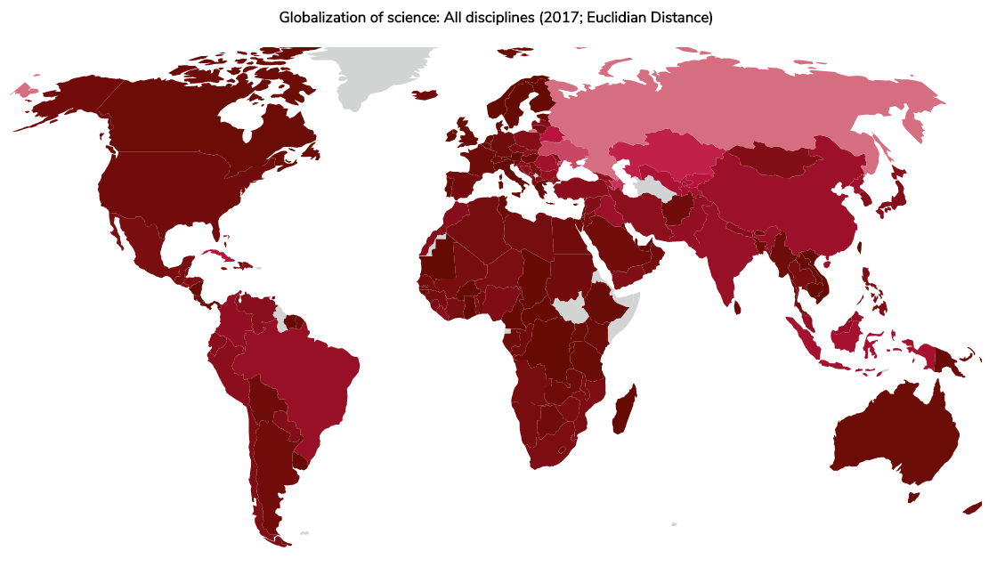

1. Když člověk hýbe knoflíkem roku, nemohly by se barvy měnit spojitě a ne až když člověk knoflík pustí? Tak by hezky viděl dynamiku změn v čase.

To bohužel neumim, ten ovládací prvek co používám se aktivuje ve chvíli kdy to spustim

**4) Medializace**

1. Nabízí se možnost napsat o tom článek do LN s pár grafy. Nebo to nechat na Rychlíkovi, ale tam nemáme dostatečnou kontrolu na pojetí a rozsahu.
2. Podobně by o to možná měl zájem Deník N (jsem v kontaktu s Petrem Koubským a novou redaktorkou pro VaV). Deník N sice targetuje naší cílovou skupinu, ale asi stále nemá dost velký celkový dopad.
3. Naší známou redaktorku z ČTK bych poprosil o a) sepsání a b) pak zveřejnění TZ. Dělají dobře jak a) tak b). Udělám to, až dostanu avízo o finální verzi.
4. Blanka zajistí medializaci na straně centrály AV ČR (FB, web, email přehled)
5. Samozřejmě půjde avízo na náš mailing list +  všem z CERGE-EI včetně Alumni
6. Blanka má seznam děkanů, proděkanů, rektorů, prorektorů a ředitelů ústavů AVČR, kam by se asi hodilo zaslat avízo také
7. Aleš Vlka nám to určitě rád zpropaguje na <https://vedavyzkum.cz/>
8. Směrem do zahraničí je záhodno použít naše osobní kanály, které jsme použili již v minulosti
   1. Martin směrem k národním zpravodajům EU pro VaV
   2. Možná nic nedáme za to poslat kratší noticku do Science (nemyslím článek, ale upozornit je na to, protože to pak mohou zmínit v sekci zpráv ze světa vědy).
9. Možná nám rádi dají zmínku o aplikaci do brněnského časopisu Cybernetics
10. Stálo by za to z toho udělat článek do Scientometrics (měli jsme tam se Stepanem a spol to srovnání zemí CEE). To má velký potenciál informaci o aplikaci rozšířit po celém světě.
11. Pokud by Martin našel kontakty z té akce Scopusu asi před 3 lety v Praze, kde měl prezentaci, pak není od věci těm lidem aplikaci avizovat. Obecně asi není od věci to avizovat Scopusu, Třeba to rádi dají do nějakého svého Newsletteru.
12. Dalším nápadům se meze nekladou.